КУТЬ-ЯХСКИЙ ВЕСТНИК

ПЕЧАТНОЕ СРЕДСТВО МАССОВОЙ ИНФОРМАЦИИ БЕСПЛАТНО

ИНФОРМАЦИОННЫЙ БЮЛЛЕТЕНЬ ОРГАНОВ МЕСТНОГО САМОУПРАВЛЕНИЯ
МУНИЦИПАЛЬНОГО ОБРАЗОВАНИЯ СЕЛЬСКОГО ПОСЕЛЕНИЯ КУТЬ -ЯХ

« _07_»__марта___ _2012 г. № ____62___ п. Куть –Ях
_________________________________________________________________________________________________________________________________

ИЗБИРАТЕЛЬНАЯ КОМИССИЯ МУНИЦИПАЛЬНОГО ОБРАЗОВАНИЯ СЕЛЬСКОГО ПОСЕЛЕНИЯ КУТЬ –ЯХ
с целью доведения до сведения жителей муниципального образования официальной информации
публикует итоги муниципальных выборах
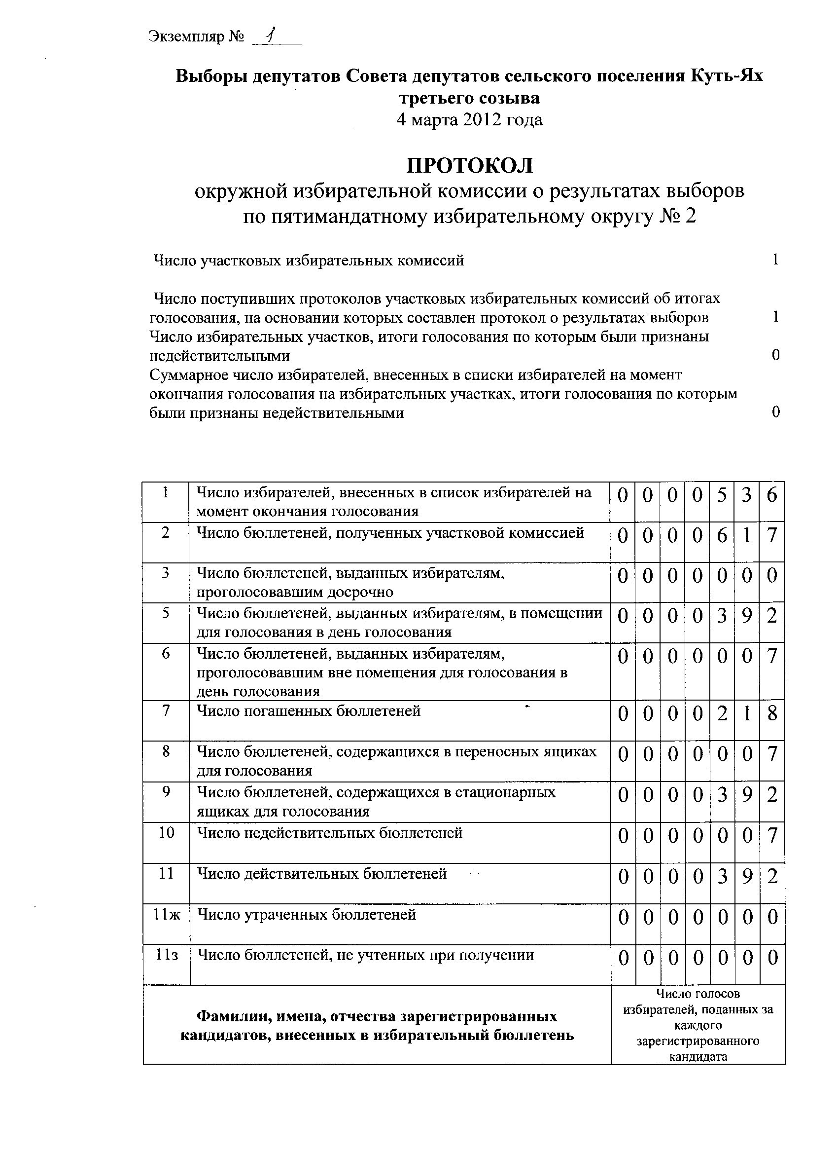

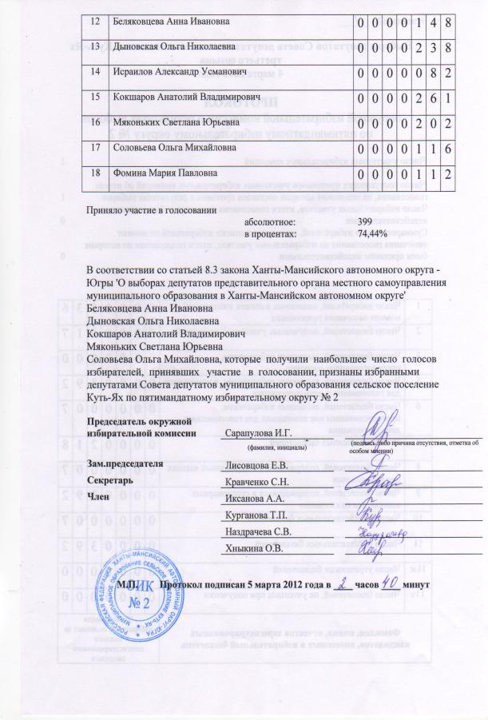

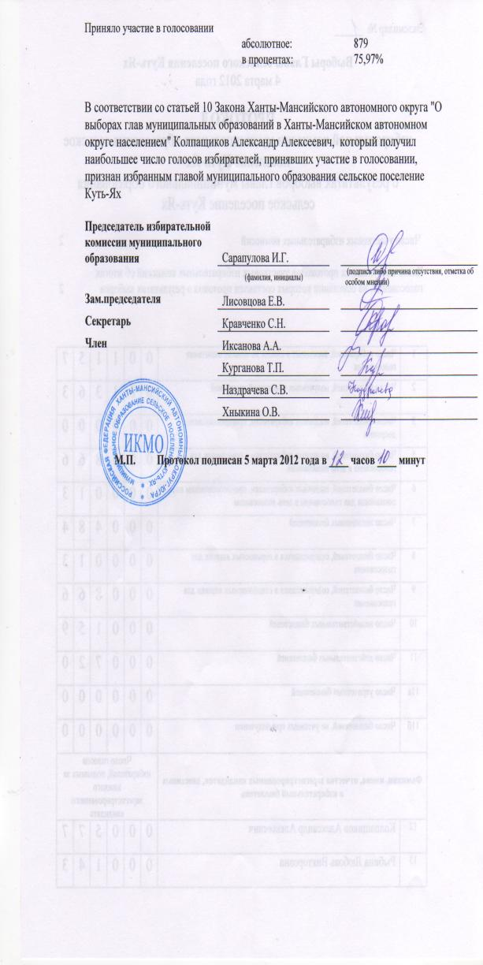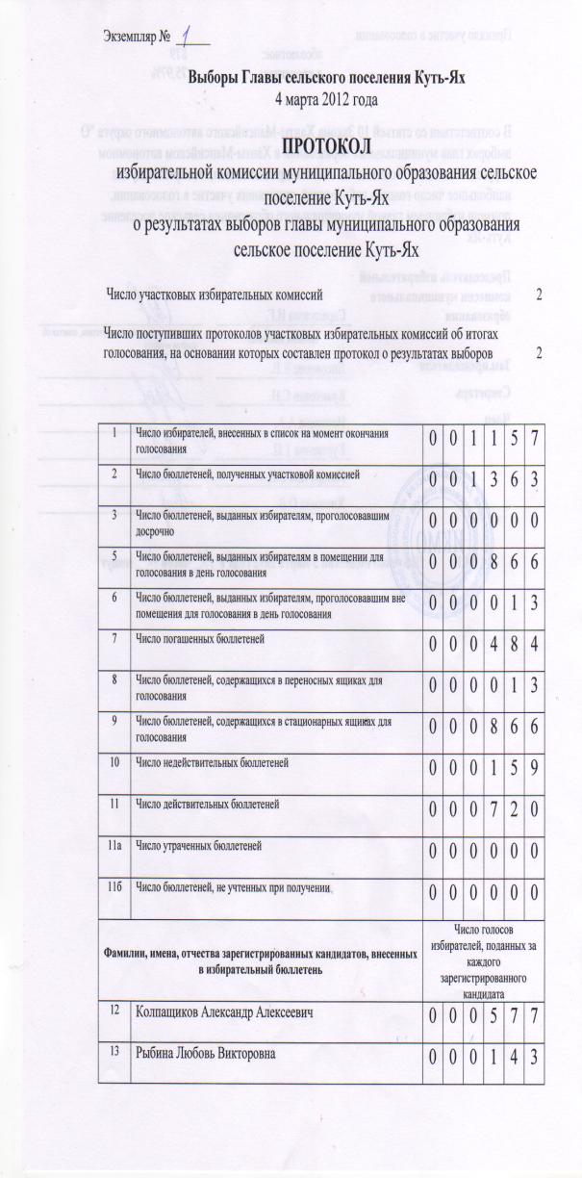

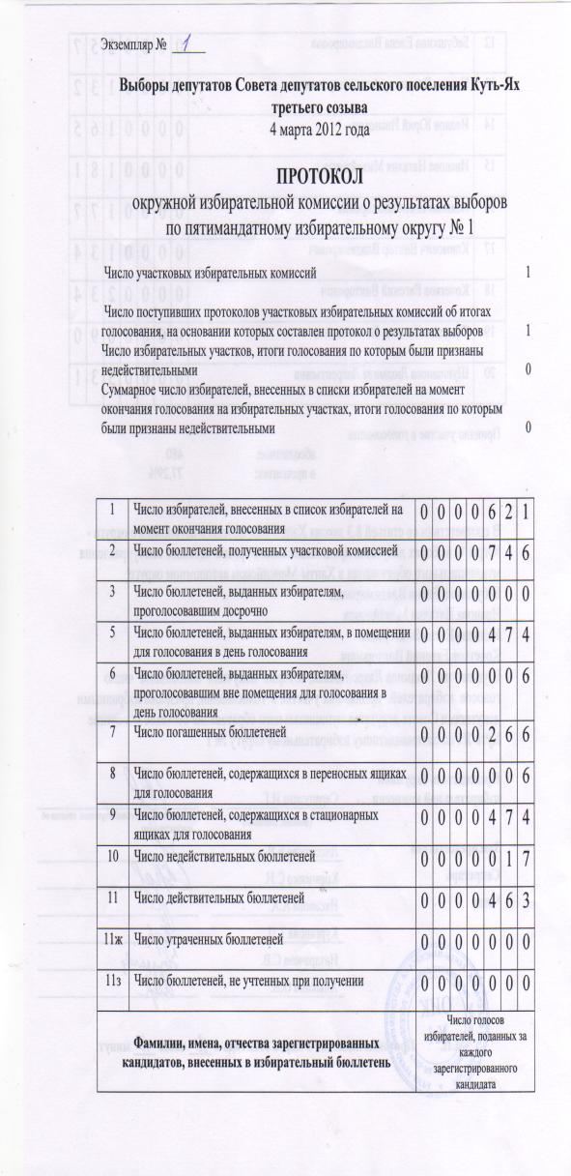
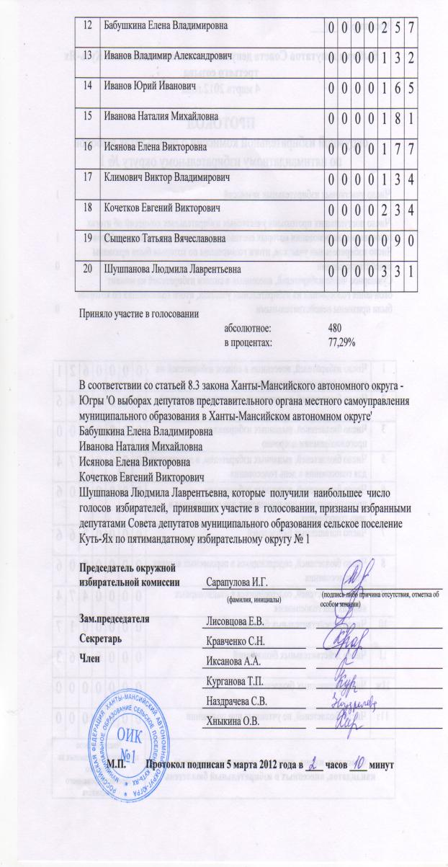

Уважаемые односельчане!
Я хочу выразить благодарность всем избирателям, жителям поселка Куть-Ях, которые оказали мне огромное доверие.
Доверили судьбу поселка на ближайшие 5 лет, его экономический потенциал и социальное состояние.
Вместе с вами мы должны его изменить в лучшую сторону.
Большое спасибо Администрации Нефтеюганского района, партии «Единая Россия» за оказанное доверие.
Предвыборная кампания, конечно, была нелегкая, но мы с честью ее преодолели. И моя задача в будущем, оправдать возложенные на меня надежды и все наказы избирателей выполнить.
Я верю, вместе мы сможем все задуманное воплотить в жизнь.
От всей души желаю своим землякам крепкого здоровья, успехов в работе, учебе, благополучия в доме.
Колпащиков А.А.

Уважаемые избиратели п. Куть-Ях!

Закончилась избирательная компания.
Выражаю искреннюю благодарность всем, кто принимал участие в подготовке и проведении выборов в поселке, председателям участковых избирательных комиссии Сарапуловой И.Г. и Наумовой Н.Б.
В том, что явка была столь высокой, есть определенная заслуга и жителей поселения. Вы проявили высокую гражданскую ответственность, здравомыслие. Вы выбрали будущее России и поселка на предстоящие пять лет.
Желаю Вам, Уважаемые избиратели, чтобы все надежды и наказы по максимуму реализовались, и жизнь стала лучше!
Колпащикова Александра Алексеевича поздравляю с убедительной победой, с доверием, которое оказали вам наши земляки. Желаю успехов в работе, исполнения всех намеченных планов!
Депутат Думы Нефтеюганского района,
Председатель штаба Богославец Б.И.
Уважаемые избиратели!
Новый депутатский корпус эту победу считает кредитом огромного доверия с вашей стороны. И мы постараемся его оправдать: активно решать проблемы, стоящие перед нашим поселком, реализовать все намеченные планы по улучшению работы каждой из сфер общественной жизни.
Благодарим всех, кто принял участие в выборах 4 марта 2012 года.
Спасибо за доверие, за проявленную гражданскую позицию и неравнодушие к судьбе государства и своего поселка!

Депутаты Совета депутатов
сельского поселения Куть-Ях.
третьего созыва

Печатное средство массовой информации - бюллетень «Куть –Яхский вестник» учреждено Распоряжением администрации сельского поселения Куть -Ях от 13.10.2009 № 139 . Тираж - ______25______ экземпляров. Отпечатано и размножено с помощью оргтехники администрации сельского поселения Куть -Ях.
Адрес: 628335, Тюменская обл., Ханты – Мансийский автономный округ –Югра, Нефтеюганский р-он, п. Куть –Ях, д. 6а
Тел. 8(3463) 292325, 292324

